视频每小时点赞量混合预测模型分析报告

一、模型核心目标
该模型核心目标为对视频每小时互动峰值和总量开展时间序列预测，一方面，依托历史2周小时级点赞数据，完成未来24小时每小时点赞量的短期预测，并与真实数据对比验证模型效果，同时在此基础上，额外延伸预测后续24小时数据，实现“24小时验证 + 24小时延伸”的48小时连续预测；另一方面，同步识别预测周期内的点赞量峰值，涵盖24小时验证期的预测峰值、真实峰值，以及24小时延伸期的预测峰值，为流量调度、内容推荐等业务决策提供参考 。

二、使用模型和模型介绍
模型主要遵循 “数据获取→数据预处理→时间序列分解→多模型训练→混合预测→结果可视化” 的流程，具体步骤如下
- 时间序列分解
采用季节性分解（seasonal_decompose）将每小时点赞量数据拆分为趋势项（长期变化规律）、周期项（24 小时日内波动）和残差项（随机波动）。通过对比残差方差，自动选择加法或乘法分解模型，适配不同数据波动特性。
- SARIMA 模型
针对分解后的 “趋势 + 周期” 组合项建模，捕捉时间序列的长期趋势和日内季节性。通过自回归（AR）、差分（I）、移动平均（MA）及季节性组件，预测未来 48 小时的趋势与周期叠加结果。
- 随机森林回归
对分解后的残差项建模，利用小时、是否周末、星期几等时间特征，学习随机波动规律，修正 SARIMA 的预测误差。通过 100 棵决策树（最大深度 7）平衡拟合精度与泛化能力。
- 混合预测策略
结合 SARIMA 的趋势周期预测与随机森林的残差预测，根据分解类型（加法 / 乘法）进行结果融合，确保预测值非负（点赞量不可能为负），最终输出 48 小时连续预测结果。

- 模型构建主要流程
步骤 1：数据获取与分割（get_data函数）
- SQL 查询提取原始数据
关联两张业务表：log_standard（用户行为日志表）：获取user_id（用户 ID）、video_id（视频 ID）、date（日期）、hourmin（时分）、time_ms（时间戳，毫秒级）；以及video_features_statistic_pure（视频特征表）：获取video_id对应的like_cnt（点赞量）；
通过video_id内连接两表，确保每个用户行为日志匹配对应的视频点赞量。
- 数据预处理
  - 类型转换：time_ms转为数值型，再通过pd.to_datetime(..., unit='ms')转为可读时间（readable_time），并按小时取整得到hour（小时级时间索引）；
  - 异常值处理：like_cnt转为数值型，缺失值填充为 0（无点赞记录视为 0 点赞）；
  - 小时级聚合：按hour分组求和like_cnt，得到 “每小时总点赞量” 时间序列，并通过asfreq('H', fill_value=0)补全缺失的小时时间点（确保时间序列连续）。
该模型的训练集与测试集分割以输入的train_cutoff（训练截止时间，默认值为2022-05-07 00:00:00）为核心基准：其中训练集涵盖train_cutoff前2周至train_cutoff的所有小时级数据，共2×7×24=336小时，确保能覆盖2个完整的日内周期以支撑模型学习周期性规律；测试集则选取train_cutoff后1小时至24小时的小时级数据，共24小时，专门用于模型预测效果的验证；同时，流程中设置了数据完整性检查机制，若训练集为空或测试集实际时长不足24小时，将直接抛出异常提示，保障后续建模数据的有效性。

步骤 2：混合模型训练与预测（train_hybrid_model函数）
该步骤是模型核心，分为 “时间序列分解→SARIMA 训练→随机森林训练→混合预测”4 个子环节：
时间序列分解（加法 / 乘法自动选择）
- 数据适配：为避免乘法分解中 0 值导致的计算错误，对训练集数据加 1（train_data_adj = train_data + 1）；
- 双模型分解：分别用加法（additive）和乘法（multiplicative）模型分解数据，得到两组 “趋势 + 周期 + 残差”；
- 最优分解选择：计算两组分解结果的残差方差，选择残差方差更大的模型（更能反映数据波动，便于后续残差修正）；
- 结果还原：将分解后的趋势、周期、残差与原始训练集时间索引对齐，若为乘法模型，需将残差减 1 以还原原始数据尺度。
模型一：SARIMA 模型训练（趋势 + 周期预测）
- 模型参数设置：
  - 基础参数（order=(1,1,1)）：AR (1) 自回归项、I (1) 差分（确保序列平稳）、MA (1) 移动平均项；
  - 季节性参数（seasonal_order=(2,1,1,24)）：季节性 AR (2)、季节性差分 I (1)、季节性 MA (1)、周期长度 24（日内季节性）；
- 模型训练：基于分解后的 “趋势 + 周期” 组合项训练 SARIMA 模型，禁用平稳性 / 可逆性强制约束（适配实际数据特性）；
- 趋势 + 周期预测：用训练好的 SARIMA 模型预测未来 48 小时（24 小时测试 + 24 小时延伸）的 “趋势 + 周期” 值。
模型二：随机森林训练（残差预测）
- 特征工程：构建残差预测的特征集，包含 3 类时间特征：
  - hour：小时（0-23，捕捉日内波动）；
  - is_weekend：是否周末（0 = 工作日，1 = 周末，捕捉周度波动）；
  - day_of_week：星期几（0-6，捕捉周内差异）；
- 模型训练：用残差作为目标变量，时间特征作为输入，训练随机森林回归模型（100 棵树，最大深度 7，确保模型拟合且不过拟合）；
- 残差预测：基于未来 48 小时的时间特征，用训练好的随机森林预测对应残差。

混合预测（结果组合）
根据之前选择的分解模型（加法 / 乘法），组合 SARIMA 的 “趋势 + 周期” 预测值与随机森林的残差预测值：
- 加法模型：混合预测值 = SARIMA预测值 + 残差预测值；
- 乘法模型：混合预测值 = SARIMA预测值 × (1 + 残差预测值)；
- 边界处理：用clip(min=0)确保预测值非负（点赞量不可能为负）。

最终将预测结果拆分为 “24 小时测试期预测” 和 “24 小时延伸期预测”，并识别两个周期内的点赞峰值（时间 + 数值）。

效果展示：

选择加法模型进行时间序列分解
trend 非零样本数： 337
seasonal 非零样本数： 337
residual 非零样本数： 337
residual 样本预览： [12297.438645514834, -52085.34075057176, 117245.51252644986, 279504.83115407574, -64938.41111715231, 259098.28554015368, 273298.46117136965, 132073.995833086, 359028.9938574579, 155858.57884031715]
=== 对比部分 ===
预测峰值：2022-05-07 13:00，点赞量：1333030
真实峰值：2022-05-07 11:00，点赞量：1076635

=== 延伸预测部分 ===
延伸预测峰值：2022-05-08 13:00，点赞量：1326216

步骤 3：结果可视化与输出（plot_results函数 + 主程序）
- 可视化输出：模型生成包含 2 个子图的综合图表。子图 1（时间序列分解）：展示训练集最后 7 天的原始数据、“趋势 + 周期”、残差，验证分解效果；子图 2（预测对比）：展示训练集最后 7 天数据、测试期真实值、测试期预测值、延伸期预测值，并标记各周期峰值和关键时间节点（训练截止点、延伸预测起点）；
- 文本输出：打印关键结果（测试期预测峰值 vs 真实峰值、延伸期预测峰值），便于量化评估模型效果。

效果展示：
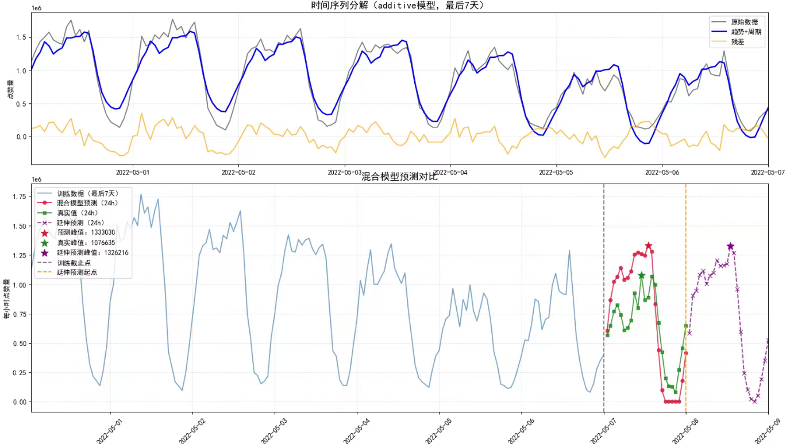
该可视化结果包含时间序列分解与混合模型预测对比两部分。上图基于加法模型对最后 7 天数据分解，灰色原始数据呈现每小时点赞量日内波动，蓝色趋势 + 周期线提取常规变化模式，黄色残差体现随机波动；下图展示模型预测表现，浅蓝色为训练最后 7 天数据，24 小时验证期（2022-05-07 ）内，混合模型预测峰值数值为 1333030 ，真实峰值数值为 1076635 ，预测值高于真实值，误差绝对值约256395，约为真实值的24%。但红色预测曲线与绿色真实值曲线整体趋势高度贴合，可捕捉日内多峰波动；延伸预测期（2022-05-08 及之后 ），紫色延伸预测峰值数值为 1326214，呈现后续 24 小时走势，两个预测值之间有显著的不同，说明第二次的预测有根据之前的修复倾向，并且也更符合长期的数据走向和整体趋势。

四、总结
该模型的核心优势体现在多维度技术特性的协同优化：其一，采用混合建模架构，有机融合SARIMA模型对时间序列“趋势-周期”耦合特征的强刻画能力，与随机森林对残差序列“非线性波动”的高效拟合能力，有效突破单一模型（纯SARIMA或纯机器学习模型）在复杂时序规律捕捉上的局限性，显著提升预测精度；其二，具备数据自适应能力，通过残差方差量化对比机制，自动遴选加法或乘法分解模型，无需人工参数干预即可动态适配不同场景下的数据波动特性；其三，在长期预测任务中，模型可规避单一趋势的固 化输出问题，依托时序规律的动态学习机制实现自我调节，确保在时间维度上持续维持较高的预测准确度。

